Corso di Laboratorio di Elettromagnetismo e Circuiti - A. A. 2005-2006
Esercitazione n.3
Circuiti del primo ordine (RC e CR) in regime sinusoidale

Si monti sulla basetta il circuito mostrato in figura (si consiglia di utilizzare i valori C=22 nF ; R=2.7 kΩ):
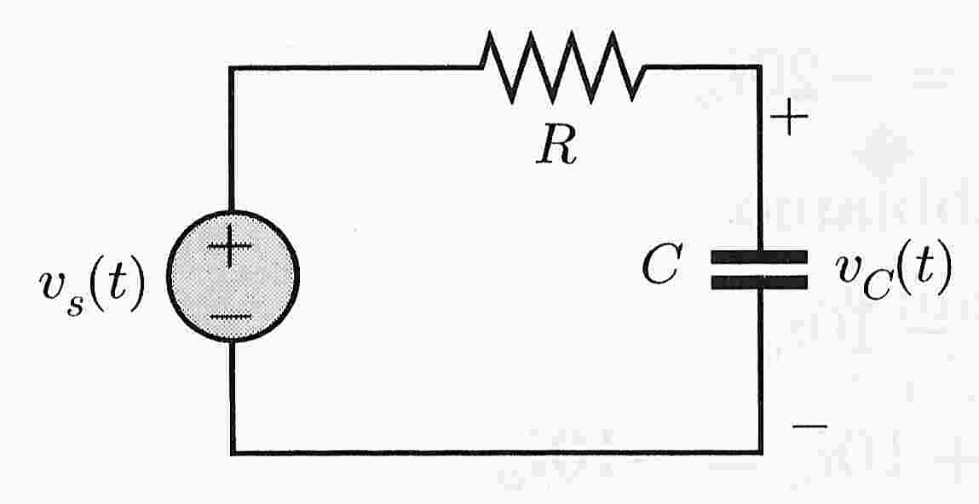

1) Circuito RC
Si suggerisce di regolare inizialmente l’ampiezza dei segnali del generatore a circa 1 V. Si usi il generatore in configurazione di generatore di segnale sinusoidale.
Si vuole studiare la tensione ai capi del condensatore in funzione della frequenza ν del segnale sinusoidale.
Se il segnale del generatore e’ una sinusoide:
$$V_{S}\left(t\right)=V_{S}\text{sin}\left(2\text{πν}t\right)$$
anche quello ai capi del condensatore sara’ sinusoidale ma con ampiezza e fase differenti:
$$V_{C}\left(t\right)=V_{C}\text{sin}\left(2\text{πν}t+Δφ\right)$$
Si effettuino misure del rapporto V_{C}/V_{S} e Δφ per valori di frequenza nell’intorno del valore:
$ν_{0}=\frac{1}{2π⋅τ}$,
ed anche molto al di sotto e molto al di sopra di ν₀ in modo da individuarne l’andamento e si riportino in un grafico.

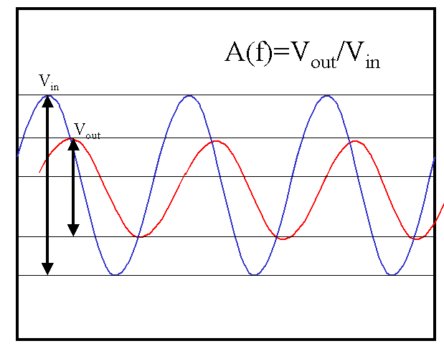

La misura della fase Δφ puo’ essere effettuata in due modi:

a) misurando il ritardo temporale relativo dei due segnali (funzione CHOP dell’oscilloscopio per visualizzare entrambi i canali, trigger su uno dei due canali)
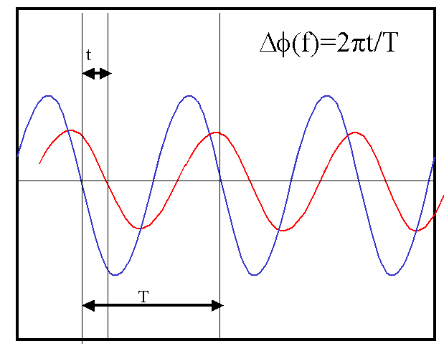

b) Col metodo dell’ellisse. Si visualizza un segnale in funzione dell’altro (funzione X-Y dell’oscilloscopio). Prima di effettuare la misura si consiglia di mettere il fascetto dell’oscilloscopio al centro dello schermo con i due canali in condizione di tensione nulla (corto circuito) con la funzione ground. Se V_{S} viene inviato alle X e V_{C} alle Y si puo’ ricavare facilmente lo sfasamento Δφ.
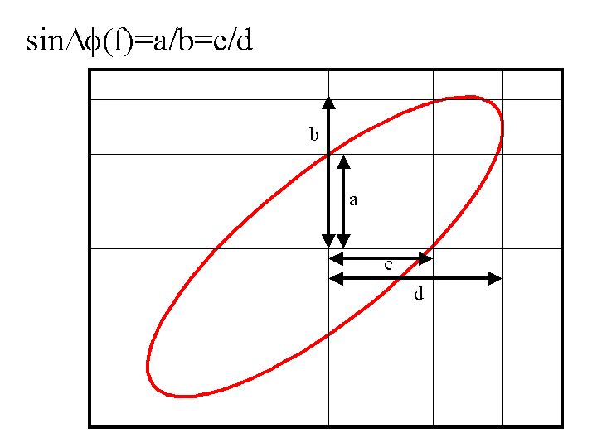

2) Circuito CR
Si vuole studiare la tensione ai capi del resistore in funzione della frequenza ν del segnale sinusoidale.
Si effettuino misure del rapporto V_{R}/V_{S} e Δφ per valori di frequenza nell’intorno del valore ν₀, analogamente al punto precedente.

Consigli pratici:
- Misurare sempre i valori dei componenti scelti utilizzando il ponte d’impedenze ed il mutimetro a disposizione in laboratorio. Questi sono i valori da usare per il calcolo “teorico” delle grandezze che caratterizzano il circuito, come τ.
- Nell’effettuare le connessioni ricordarsi che i terminali “ground” dei due canali dell’oscilloscopio sono connessi internamente. Connettere il terminale “ground” del generatore di segnali con il “ground” del circuito e con quello dell’oscilloscopio.
- Si noti che la scala delle frequenze riportata sulla manopola del generatore d’onda (modello vecchio) e’ imprecisa. La frequenza ν va dunque ricavata dal periodo T misurato con l’oscilloscopio.

